Правила размещения и редактирования конкурсных материалов

До 00.00 МСК 15 сентября 2020 года все, кто желает принять участие в конкурсе, могут размещать и/или редактировать конкурсные материалы в личном кабинете на сайте https://prof.as/profzozh.php
Для тех, кто впервые на сайте и хочет стать участником конкурса необходимо:
- Открыть вкладку ВХОД/РЕГИСТРАЦИЯ
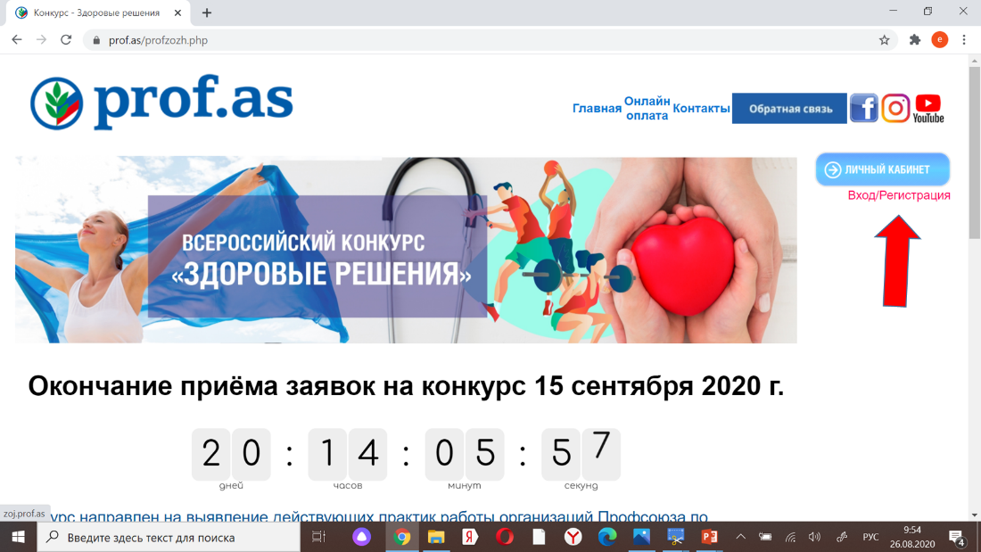
- Пройти несложную АВТОРИЗАЦИЮ и ЗАРЕГИСТРИРОВАТЬСЯ
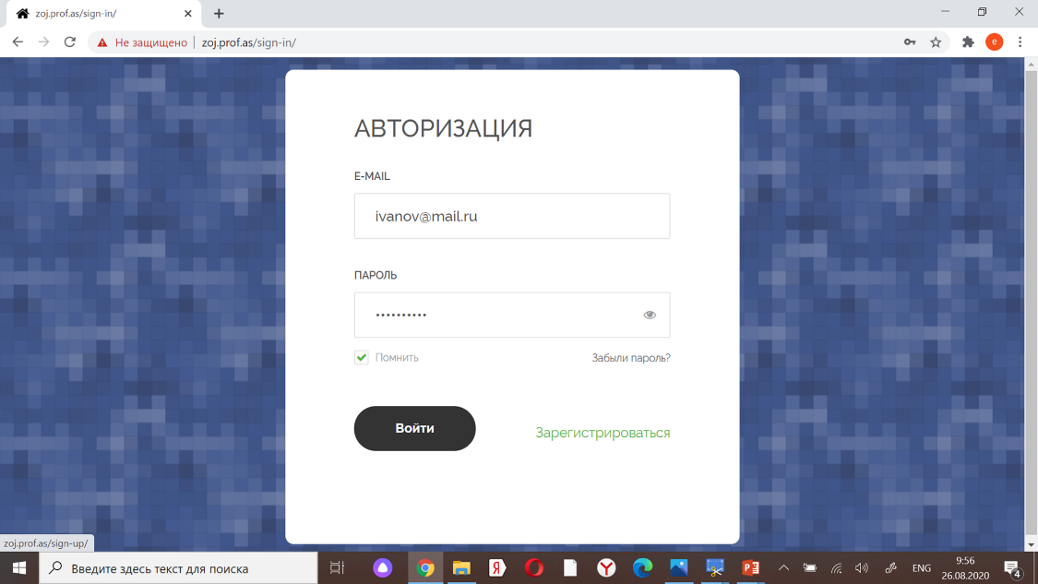
- После регистрации участники автоматически переходят на страницу ЗАЯВКА, где необходимо выбрать вкладку РЕДАКТИРОВАТЬ КОНКУРСНЫЕ МАТЕРИАЛЫ
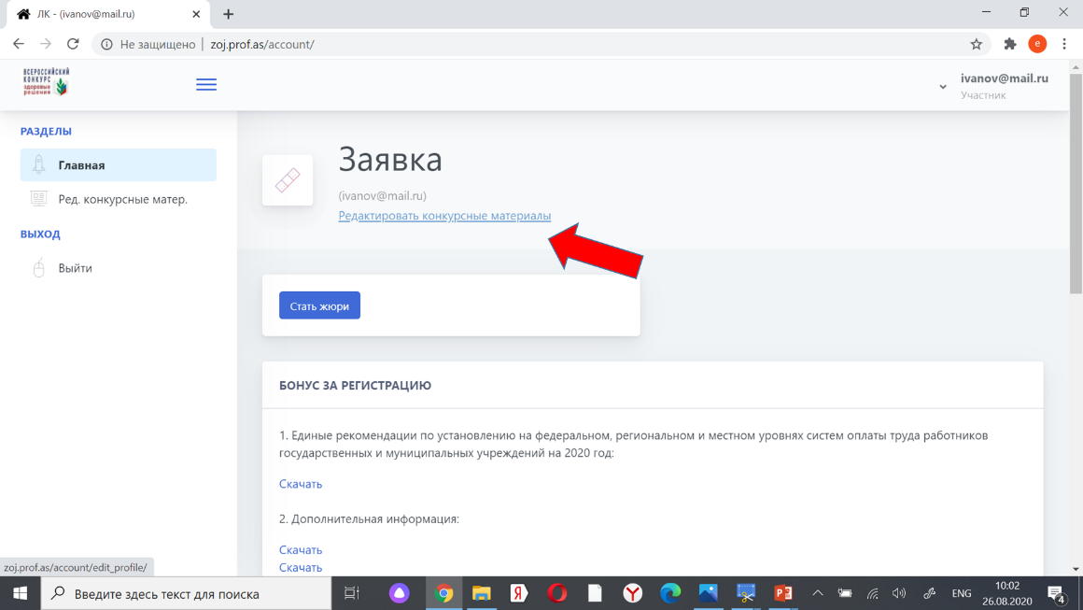
- Заполнить АНКЕТУ, выбрав из выпадающего меню свою номинацию

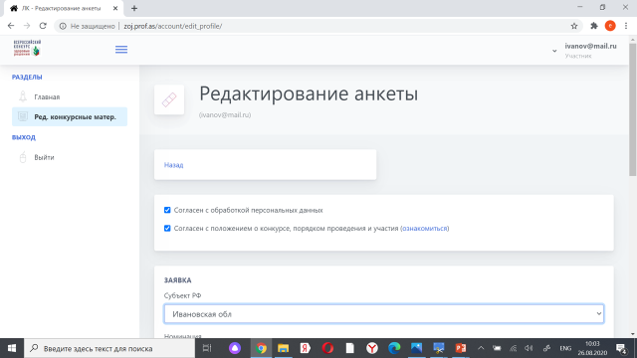

- Загрузить конкурсные материалы в предложенную форму

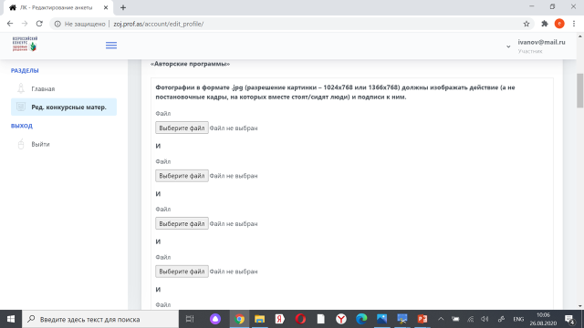

По вопросам работы личного кабинета обращаться:
Телефон: +7 920 632-32-32
E-Mail: denis@sky-rzn.ru
Денис Сергеевич Голубь

